Makine Mühendisliği, Mukavemet II dersi, Proje ödevi  
Dr. Öğr. Ü. Mevlüt Yunus Kayacan

1. İlk olarak yapılmak istenen tasarım teknik resmi, teknik resim kurallarına uygun olarak, ölçülendirilerek ve antetli şekilde çizilecektir.
   1. Malzeme olarak 5x5 mm kesite sahip mekanik özellikleri bilinen ahşap malzemeler olabilir. Çam veya ayous ağacı tercih sebebidir.
   2. Önden görünüşteki birim çubuk eleman sayısı en az 11, en fazla 25 adet olabilir.
   3. Tasarlanan yük taşıyıcı kirişler, sağ ve sol bölgeden ara açıklığı 70-75 cm olacak şekilde iki noktadan yere oturtulacak ve tam ortasına asılacak yükleri taşıyacaktır.
   4. Toplam tasarım yüksekliği 25-35 cm olabilir.
   5. Birim çubuk uzunlukları en az 15 cm, en fazla 40 cm olabilir.
   6. Çubukların birleştirmesi amacıyla ahşap tutkalı kullanılacaktır.
   7. Tasarımlar köprü tipi olacak şekilde sağ ve solda simetrik taşıyıcı elemanlardan oluşan bir kafes sistem olmalıdır.
   8. Yükün asılacağı ana çubuk dışında farklı bir yerden deformasyon oluşması gereklidir. Bu nedenle yükün asıldığı çubuk diğer elemanlardan daha sağlam olmalıdır.
2. El ile statik olarak sisteme uygulanacak sırasıyla 500gr, 1000gr, 2000gr, 5000gr ve 10000gr yüklerin her bir birim çubuk elemanında meydana getireceği kuvvetler hesaplanacaktır. Bu işlem dersi veren öğretim elemanı tarafından gerçekleştirilecektir.
   1. Kuvvetler tüm eksenlerdeki bileşenler dikkate alınarak hesaplanacaktır.
   2. Aynı zamanda kuvvetlerin birim çubuk elemanla arasındaki açı bulunmalıdır.
   3. Her birim çubuk elemanın serbest cisim diyagramları da çizilerek hesaplamalar yapılacaktır.
3. Statik olarak kuvvetleri hesaplanan tüm birim elemanların çekme, basma, eğilme gerilmeleri ve birim şekil değişimi miktarı hesaplanacaktır.
   1. Hesaplamalarda gerçek malzeme özellikleri kullanılacaktır.
   2. Malzeme özelliklerinin alındığı kaynaklar tüm detayları ile belirtilecektir.
   3. Malzemenin akma ve kopma dayanımı bakımından hasar olma durumu analiz edilecektir.
   4. Malzemenin akma dayanımı değerlendirilerek her birim elemanın emniyet katsayısı hesaplanacaktır.
   5. Emniyet katsayısı hesabına göre en zayıf eleman belirlenecektir.
   6. Gerçek deney ve hesaplamalardaki en kritik eleman yani hasara uğrayan elemanın aynı olması beklenmektedir.

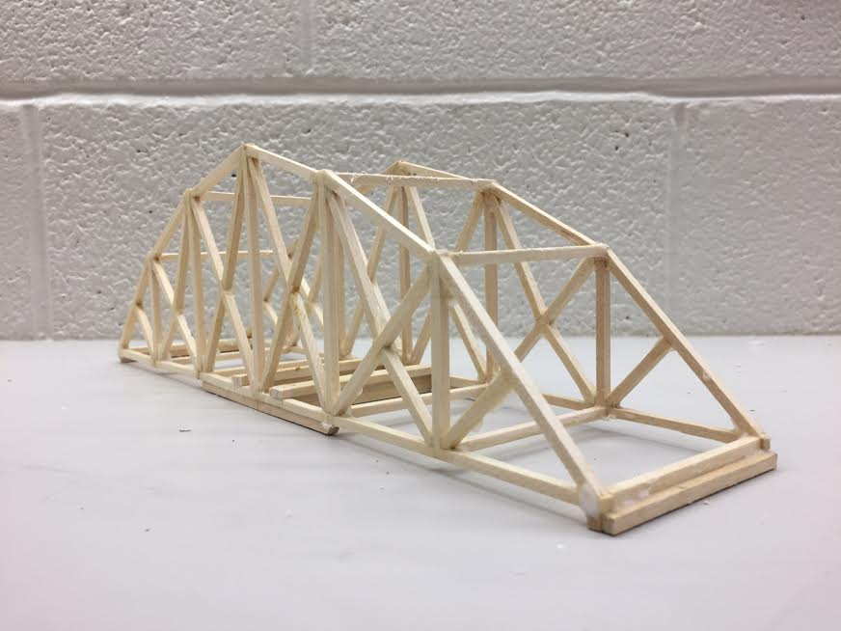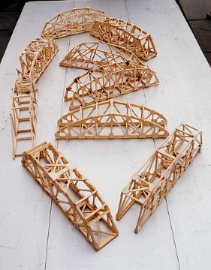

Şekil 1. Örnek tasarımlar